广东省汕头市濠江区2015届九年级中考模拟物理试题及答案
说明：1．本卷共23小题，满分120分，考试时间80分钟。
2．请将答案填于答题卷上。
一、单项选择题(本题7小题，每小题4分，共28分)
1．我国的能量资源正在逐步得到应用，下列能源中属于不可再生能源的是
A.太阳能 B.风能 C.潮汐能 D.天然气
2．现在车辆常安装GPS(全球卫星定位系统)接收器，可用来接收卫星发射的信号，实现对车辆的精确定位和导航。卫星向GPS接收器传送信息通过的是
A.电磁波 B.激光 C.红外线 D.紫外线
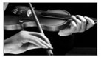
3．下列对图1中四幅图的描述不正确的是
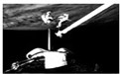
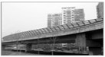
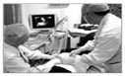
甲
乙
丙
丁

图1

A.甲图在太空中的宇航员只能用无线电才能对话，说明真空不能传声
B.乙图手在小提琴上不同位置按弦，主要目的是改变响度
C.丙图道路两旁的隔音墙是在传播过程减弱噪声
D.丁图B超检查身体应用声能传递信息
4.下列符合安全用电要求的是
A.用湿抹布擦正在发光的灯泡
B.为了方便，将洗衣机三脚插头改成两脚插头使用
C.家庭照明电路中，开关要串联在火线和电灯之间
D.用电器起火时要迅速泼水救火
5．图2所示的四种现象中，属于光的反射现象的是
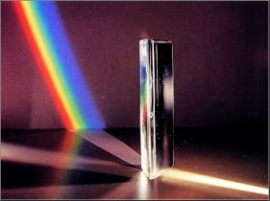
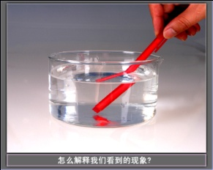

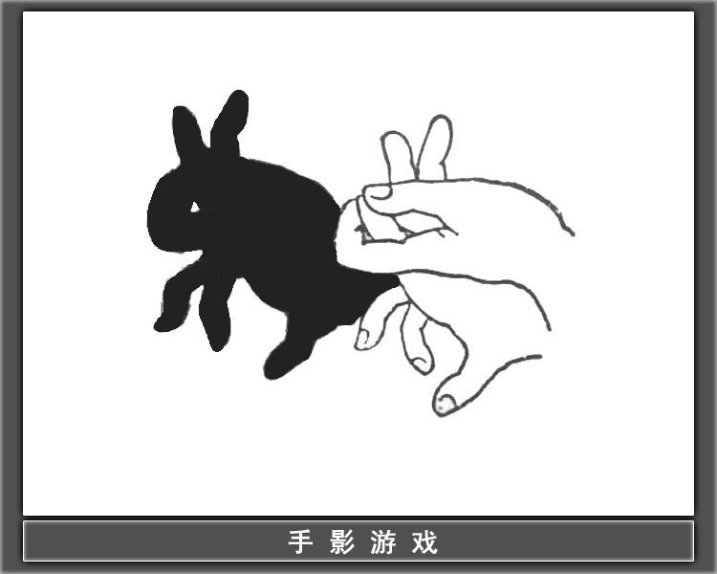
A. 三棱镜分解白光
D. 手影游戏

D. 手影游戏

B. 水面上山的“倒影”
C. 笔在水面处“折断”

图2
6.下列说法正确的是
A.“尘土飞扬”就是分子在做无规则运动
B. 磁铁能吸引铁是因为分子间有引力
C.人们搓手取暖，是通过做功的方式增大手的内能
D.在压缩冲程中，汽油机把内能转化为机械能

7．如图3所示，电源电压和灯L的电阻不变，灯L上标有“6V 3W”字样。
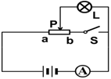
当开关S闭合，滑片P移至a端时，电流表的示数为1.0A，灯L正常发光；
图3
当开关S断开，滑片P移至b端时，电源电压U和灯L
消耗的电功率P为
A. 3V 1.5W B. 3V 0.75W
C． 6V 1.5W D. 6V 0.75W
二、填空题(本题7小题，每小题3分，共21分)
8．一节干电池的电压为_________V。家庭电路中，日光灯与电视机是__________的（选填“串联”或“并联”），电工师傅常用 来辨别火线与零线．
9．凸透镜是许多光学仪器的重要元件，可以呈现不同的像。应用凸透镜，在照相机中成_________（填“实”或“虚”）像，在投影仪中成__________(填“正立”或“倒立”)的像，而直接用凸透镜做放大镜时成正立的____________（填“放大”或“缩小”）的像。
10．神州8号飞船完成与天宫一号对接任务后返回。在距离地面1m时，返回舱的4台发动机开始向下喷气，由于物体间力的作用是 的，舱体受到向上的阻力增大，因此再次减速下降，在这个过程中返回舱的动能 重力势能 （填“增大”、“减小”或“不变”）
11．在夏天阳光下晒衣服，衣服很快就变干了，这是 现象；而在北方的冬天，即使在0℃以下，室外冰冻的衣服也能晾干，这是 现象；夏天的早晨，花草上会出现晶莹剔透的露珠，露珠的形成属于 现象．
12．用手将一重为6N的物体全部压入水中,物体排开的水重为10N,此时物体受到的浮力为
N；放手后待物体静止时,浮力为 N，此时物体排开水的体积是 m³.（g取10N/kg）
图4
甲
乙
I/A
U/V
0.2
1
2
3
0
0.4
0.6
13．中国南海海底探明有大量的“可燃冰”，同等条件下，“可燃冰”完全燃烧放出的热量达到煤气的数十倍，说明“可燃冰”的 很大．以10倍的关系粗略计算，1Kg“可燃冰”完全燃烧放出的热量为 J，可以使 Kg的水从20℃加热至60℃.[ q_{煤气}=4.2×l0⁷J／Kg,水的比热容c=4.2×10³J／(kg·℃)]
14．如图4所示,某同学在探究“电阻上的电流跟两端电压的关系”时,将记录整理的实验数据绘制成图所示I-U关系图像.由图可得甲的电阻为_________Ω,这两个电阻串联后接在电压为9V的电源上,电路中的电流为___A；这两个电阻并联后接在9V电源上,干路中的电流为_____A.
三、作图题(8分)
15．（1）一条光线照射到水面发生反射和折射，这条光线经水面折射后的光线如图5所示。请在图5中画出它的入射光线和反射光线的大致方向。
（2） 请在图6中用笔画线，画出用滑轮组提升重物最省力的绕法，并标出力F的方向。
（3）电冰箱的压缩机和冷藏室内的照明小灯泡工作时互不影响，压缩机（用符号表示）由温控开关控制，灯泡由门控开关控制。请在图7中按以上要求设计电冰箱的工作电路图。

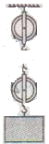
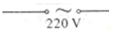

图7
图5
图6

四、实验题(本题3小题，共23分)
16．(6分) (1)图8温度计的读数为_________℃；如图9所示,物体的长度为_________cm；如图10中弹簧测力计的示数为________N。
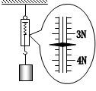
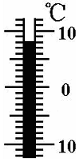
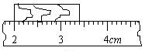

[来源:学|科|网Z|X|X|K]

图8 图9 图10
（2）在测小石块的密度的实验中，小明先用天平测小石块的质量（如图11甲所示），小石的质量是 g，再用量筒测小石块的体积（如图11乙所示），小石的体积是 cm³，测小石块的密度ρ₁ = g/cm³。
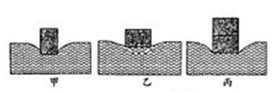
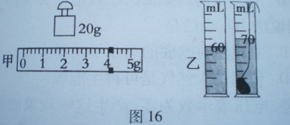

图12
图11

17．(9分) 小强同学利用洗手间的肥皂及海绵探究“压力的作用效果与哪些因素有关”，实验探究过程如图12所示。
（1）小强通过观察海绵的_________来比较压力的作用效果。
（2）分析比较甲、乙两图中的实验现象，可以得到的结论： ．
（3）图乙和图丙探究的问题： ．
（4）小强将肥皂沿竖直方向切成大小不同的两块，发现无论是大块还是小块肥皂对海绵的作用效果与之前一样，他经过分析、论证得到的结论是：压力的作用效果与受力面积无关。你认为小强的方法是： （选填“正确”或“错误”），理由是： ．
（5）在物理学中，用________来表示压力的作用效果．
18． (8分) 在测定“小灯泡电功率”的实验中，小敏所在的实验小组用的电源电压为6V，小灯泡额定电压为2.5V、电阻约为10Ω。可供选用的滑动变阻器R₁和R₂的最大阻值分别为10Ω、50Ω。他们所设计的实验电路图如图13所示。
(1)在连接电路时，开关应处于 状态，电流表的量程应选0～ A。应该选用的滑动变阻器是 （选填“R₁”或“R₂”）。
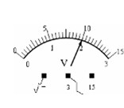
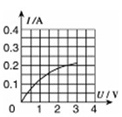
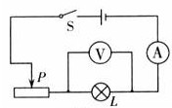

图15
图14
图13
图15

(2)闭合开关前，图13中滑动变阻器的滑片P应位于 （选填“左”或“右”）端。
(3) 小刚同学闭合开关，移动滑片P到某一点时，电压表示数（如图14所示）为 V，若他想测量小灯泡的额定功率，应将图13中滑片P向 （选填“左”或“右”）端移动，使电压表的示数为2.5V。
（4）小丽同学移动滑片P，记下多组对应的电压表和电流表的示数，并绘制成图15所示的I－U图像，根据图像信息，可计算出小灯泡的额定功率是 W。
五、计算题(本题2小题，共16分)
19．(8分) 为了节能与环保，许多旅游景点的巡逻执法车和旅游车都用电动车取代了燃油汽车。某电动观光车的技术参数列表如下，根据以下参数，解答下列问题：（g取10N/kg）
（1）该车中乘客质量平均每人为60kg,求每个人所受到的重力。
（2）旅游车满载时，求车对水平路面的压强。
（3）若观光车在水平路面匀速行驶时受到的阻力为2×10³ N，求观光车以最大速度匀速行驶0.5h牵引力所做的功。（假设车行驶过程中所受阻力不变）
空车质量 | 1080kg | 车身长度 | 3.5m
满载人员数 | 12人 | 电动机额定电压 | 48v
满载时轮胎与地面的总接触面积 | 0.1m² | 最大时速 | 36km/h
电动机效率 | 80% | 平均行驶里程 | ≤80km

20.（8分）电吹风是现代家庭的常用电器.如图16所示是电吹风的电路原理图,R是电热丝,M是带动风扇转动的电动机,某电吹风的主要技术参数如右表所示：
⑴ 当只闭合S时,电吹风正常工作lmin消耗的电能是多少?
⑵ 当同时闭合S、S₁时,电吹风正常工作,通过R的电流为多大? （保留一位小数）
⑶ 当电吹风正常工作并且吹热风时,1min内电流通过R产生的热量是多少?
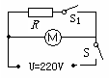
额定电压 | 220V
吹热风功率 | 700W
吹冷风功率 | 200W
频率 | 50H_{Z}

图16
六、综合能力题(本题3小题，共24分)
21．(8分) 图17甲是小丽“探究冰的熔化规律”的实验装置。实验时，她先将冰和温度计分别放入试管内，再放入大烧杯的水中，观察冰熔化过程中温度变化情况．
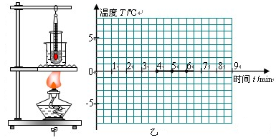
图17

（1）她将观察到的温度计示数变化情况记录在下表中.请根据表中数据，在图19乙的坐标纸上画出冰熔化过程中的温度—时间图象（其中4min～6min的图线已画出）．
图18
图18
时间t/min | 0 | 1 | 2 | 3 | 4 | 5 | 6 | 7 | 8 | 9
温度T/℃ | -4 | -3 | -2 | -1 | 0 | 0 | 0 | 1 | 3 | 5
（2）冰在t=4min时刻的内能 （选填“大于、等于或小于”）t′=6min时刻的内能，因为 ．
（3）数据表明在开始的0～2min内升温慢，最后2min（即7min～9min）升温快，这样是否合理？ ，理由是 ．[c_{水}>c_{冰}]
22．(8分) 在复习“电流的磁场”和“磁场对电流的作用”时，小刚想：“既然通电导体周围存在磁场，磁场又会对通电导体产生力的作用，那么相互靠近的两个通电导体间是否会产生力的作用呢？”
（1）于是，他和小强商议通过实验来研究这一问题．他们找到了两根柔软的导线，相距较近地并排固定在接线板上，实验电路如图18甲所示．通过实验观察到的现象如图18乙所示．该实验表明：两个通电导体之间 _________ ．
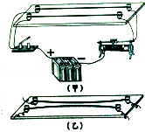
（2）小强认为，如果改变其中一个通电导体的电流方向，则它们之间作用力的方向也会发生改变。小强这样想的理由是：电流产生的磁场方向是由 _________ 的方向决定的，当一个通电导体中电流的方向改变时，它产生的磁场方向也会发生改变；而磁场
对通电导体的作用力的方向与 _________ 的方向和 _________
的方向有关，另一个通电导体中电流的方向不变，但磁场的方向
变化了，它受到的磁场力的方向就会改变。
（3）如果开始实验时，小刚和小强没有找到柔软的导线，
而是用较硬的普通铝芯电线进行实验，你认为会出现怎样
图18
的情况： ；通过这个问题，你得到了怎样
的启示： 。
23．(8分) 阅读短文，回答问题：
电饭锅中的磁钢限温器
电饭锅是生活中常见的用电器：它利用磁钢限温器来控制煮饭过程中的最高温度，磁钢限温器结构如图19所示，它由永久磁钢、感温磁钢和弹簧等组成，感温磁钢及其外套由弹簧支撑．永久磁钢的磁性不变，感温磁钢的磁性会随温度的升高而减弱，当温度达到1 0 3℃时，感温磁钢失去磁性．
煮饭时，按下电饭锅的按键，永久磁钢和感温磁钢吸合，同时带动连杆使加热开关闭合，电热盘通电，当温度升高到一定程度，感温磁钢失去磁性，在弹簧的作用下感温磁钢与永久磁钢分离，同时使加热开关断开，按键跳起，电热盘停止加热．
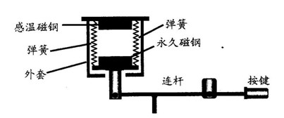

图19
(1)电饭锅煮饭时，电能主要转化为 能．
图21
(2)按键未按下时，弹簧处于 （压缩／原长／伸长）状态．
(3)在磁钢限温器工作过程中，感温磁钢没有磁性的是
A.按下按键时 B．加热升温过程中 C.按键跳开时 D.降温过程中
(4)小明发现用该电饭锅烧开水，当水沸腾时电饭锅的按键没有跳起，原因是

物理科答案和评分说明
一、选择题(本题7小题，每小题4分，共28分)
题号 | 1 | 2 | 3 | 4 | 5 | 6 | 7
答案 | D | A | B | C | B | C | D
二、填空题(本大题7小题，每小题3分，共21分。)
8．1.5 并联 测电笔（或试电笔）。 9．实 倒立 放大。 10．相互 减小 减小
11．汽化（蒸发） 升华 液化。 12．10 6 6×10⁻⁴。
13．热值 4.2×10⁸ 2.5×10³。 14．10 0.6 2.7。
三、作图题(本大题3小题，共8分)
15．(1)画入射光线1分，画反射光线1分，共2分。
(2)绕线没有用直线扣1分，力的方向没标箭头的扣1分,其他错误的都不给分，共3分
(3)没有直尺画图的扣1分，接触不良的扣1分，共3分。

图5
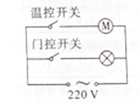

图7
图6
四、实验题(本大题3小题，共23分)
16．（每空1分，共6分）。
（1）8（或8.0） 1.40 3.4 （2）24 10 2.4
17．（9分）（1）（1分）凹陷程度（或压痕深浅）。
（2）（2分）当压力大小相同时，受力面积越大，压力作用效果越明显。
（3）（2分）当受力面积相同时，压力作用效果与压力大小的关系。
（4）错误（1分）小强同时改变了受力面积和压力大小，没有控制压力大小不变（2分）
（5）压强（1分）
18．（第4小题2分，其它每空1分，共8分）
（1）断开 0.6 R₂ （2）左 （3）2 右 （4）0.5
五、计算题(本大题2小题，共16分)
19．(8分)
解：（1）每个人受到的重力
G=mg=60kg×10N/Kg=600N (2分)
（2）空车的重力
G_{车}=m_{车}g=1080Kg×10N/Kg=10800N (1分)
满载时，车对地面的压强
P=F/S=（G_{车}+G_{人}）/S=10800N+12×600N/0.1m²=1.8×10⁵Pa （2分）
（3）观光车行驶的路程
S=vt=36km/h×0.5h=18Km=18000m (1分)
观光车匀速行驶时的牵引力
F=f=2×10³N (1分)
牵引力做的功
W=FS=2×10³N×18000m=3.6×10⁷J (1分)
答：(略)
20．(8分)
解：（1）只闭合S时，只有电动机吹冷风，电动机消耗的电能
W=P_{冷}t=200W×60s=1.2×10⁴J (2分)
（2）当S、S₁闭合时，电吹风吹热风，故电热丝R的发热功率
P=P_{热}－P_{冷}=700W－200W=500W (2分)
通过R的电流
I=P/U=500W/220V=2.3A (2分)
（3）R产生的热量
Q=W′=Pt=500W×60s=3×10⁴J （2分）
答：(略)
六、综合能力题(3小题，共24分)
21．(8分)
（1）（2分）如图17
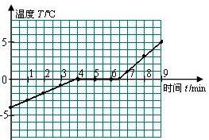

图17
（2）小于（1分） 从4min至6min这段时间内，物体不断吸热，所以内能增加（2分）
（说明：如果学生从微观上解释内能增加的同样给分
（3）合理（1分） 根据Q=cm△t，同一物体质量相同，而两段时间内吸收相同的热量，因为c_{冰}＜c_{水}，冰升温快一些（2分）
（说明：也可以答：合理，因为酒精灯一开始火焰温度较低）
22．(8分)
（1）（1分）相互吸引
（2）电流 电流 磁场（各1分）
（3）使导线在排斥力的作用下，变得更硬，并且难以观察通电导体之间的排斥现象（2分）（说明：只要学生能答出实验现象难以观察的就给分）
多利用规格不同的材料实验，多观察、找规律 （2分）（只要学生答出多实验、多观察、多找规律之类的意思就给分）
23．(每小题2分，共8分)
（1）内 （2）压缩 （3）C （4）水的沸点低于103℃

